28.04 математика 2 класс
Тема Задачи на уменьшение числа в несколько раз.
Видео урок на Uchi.ru 12.00
Домашнее задание для тех кто будет на видео уроке № 5, страница 92
Конспект для остальных учащихся
Вспомним Увеличить в несколько раз – произвести действие умножение.
- Итак, когда увеличиваем число на несколько единиц, результат будет больше или меньше данного числа? (Результат получится больше.)
-А как нам узнать что мы будем делать складывать или умножать? (Если увеличить в несколько раз- будем умножать, а если на несколько единиц- складывать
Уменьшить в 3 раза
- Итак, когда мы слышим слово уменьшить, результат будет больше или меньше данного числа? (Результат получится меньше.)
- А когда мы получаем меньший результат? (Когда число вычитаем или делим.)
- А как нам понять, что число надо разделить или умножить?
(Если уменьшить в несколько раз будем делить, а если уменьшить на несколько единиц – вычитать)
Вывод:
Чтобы уменьшить в несколько раз? (Разделить на данное число.)
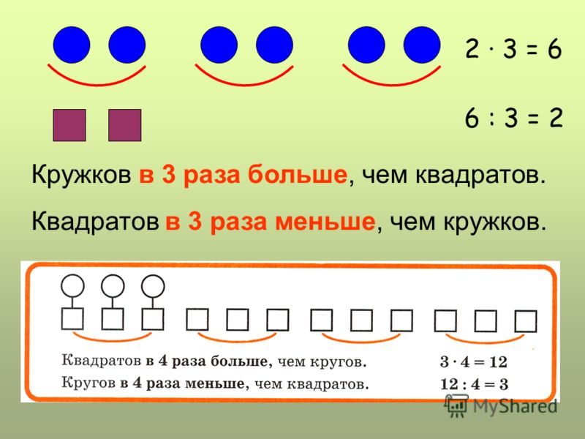
Выполняем номер 4 (устно) читаем правило (выучить)
Номер 5 стр.92,
номер 6 стр 93 – читаем
цветных карандашей - 10 штук,
простых карандашей - ?, в 2 раза меньше,
Решение:
1) вычислим количество простых карандашей:
10 : 2 = 5 (штук) – простых карандашей
2) определим общее количество карандашей:
10 + 5 = 15 (штук.) было в коробке
Ответ: 15 карандашей.
? карандашей.

